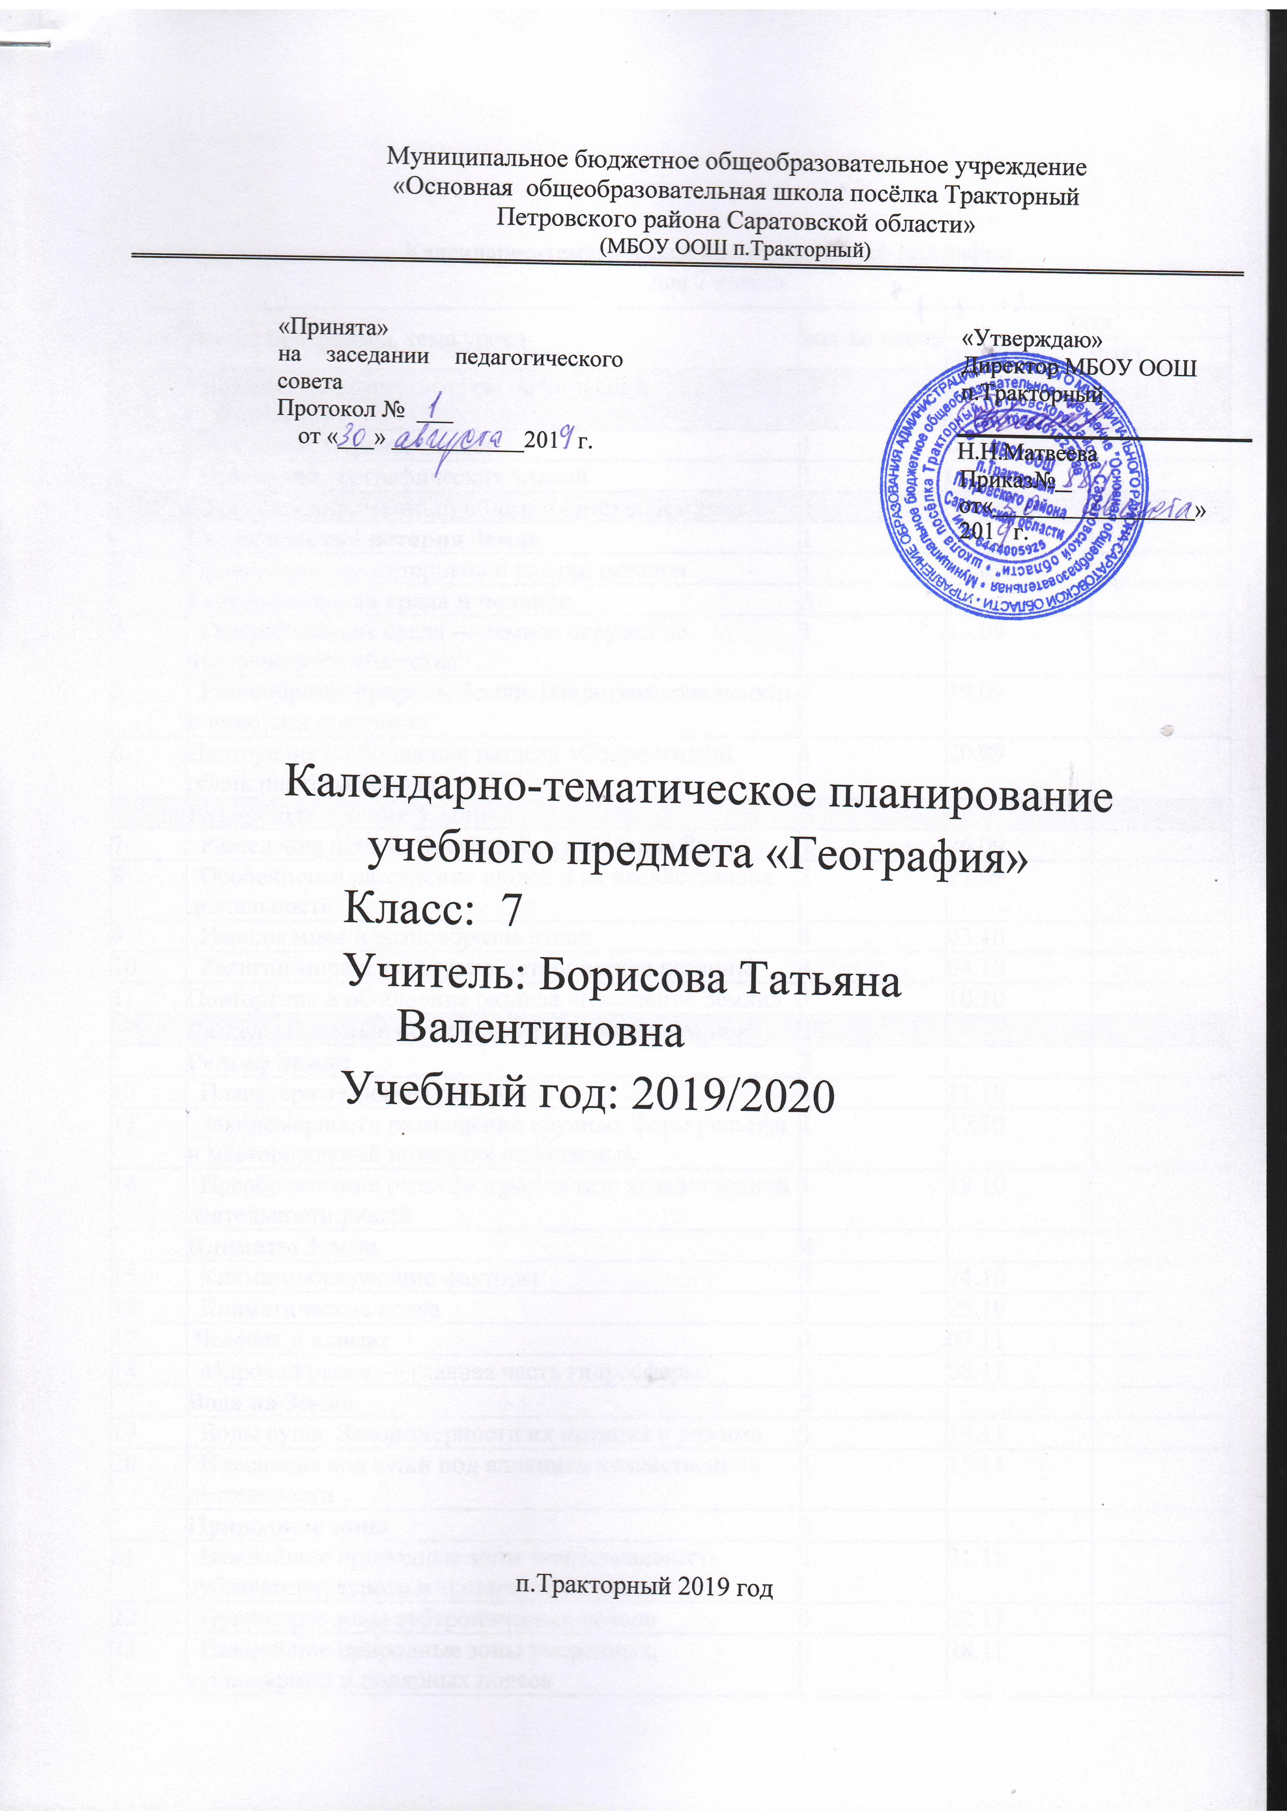

Календарно-тематическое планирование по географии
для 7 класса
№ п/п | Раздел программы, тема урока | кол-во часов | дата
№ п/п | Раздел программы, тема урока | кол-во часов | план | факт
 | Введение. Источники географической информации | 2
1 | Введение. Страноведение | 1 | 05.09
2 | Источники географических знаний | 1 | 06.09
 | Раздел « Современный облик планеты Земля» | 4
 | Геологическая история Земли | 1
3 | Происхождение материков и впадин океанов | 1 | 12.09
 | Географическая среда и человек | 3
4 | Географическая среда — земное окружение человеческого общества | 1 | 13.09
5 | Разнообразие природы Земли. Широтная зональность и высотная поясность | 1 | 19.09
6 | Повторение и обобщение раздела «Современный облик планеты Земля» | 1 | 20.09
 | Раздел «Население Земли» | 5
7 | Расселение людей. Численность населения Земли | 1 | 26.09
8 | Особенности расселения людей и их хозяйственная деятельность | 1 | 27.09
9 | Народы мира и разнообразие стран | 1 | 03.10
10 | Религии мира и культурно-исторические регионы | 1 | 04.10
11 | Повторение и обобщение раздела «Население Земли» | 1 | 10.10
 | Раздел «Главные особенности природы Земли» | 17
 | Рельеф Земли | 3
12 | Планетарные формы рельефа | 1 | 11.10
13 | Закономерности размещения крупных форм рельефа и месторождений полезных ископаемых | 1 | 17.10
14 | Преобразование рельефа в результате хозяйственной деятельности людей | 1 | 18.10
 | Климаты Земли | 4
15 | Климатообразующие факторы | 1 | 24.10
16 | Климатические пояса | 1 | 25.10
17 | Человек и климат | 1 | 07.11
18 | Мировой океан — главная часть гидросферы | 1 | 08.11
 | Вода на Земле | 2
19 | Воды суши. Закономерности их питания и режима | 1 | 14.11
20 | Изменение вод суши под влиянием хозяйственной деятельности | 1 | 15.11
 | Природные зоны | 3
21 | Важнейшие природные зоны экваториального, субэкваториального и тропического поясов | 1 | 21.11
22 | Природные зоны субтропических поясов | 1 | 22.11
23 | Важнейшие природные зоны умеренных, субполярных и полярных поясов | 1 | 28.11
 | Самые крупные природные комплексы на Земле — материки и океаны | 5
24 | Особенности природы и населения южных материков | 1 | 29.11
25 | Особенности природы и населения северных материков | 1 | 05.12
26 | Природа Тихого и Индийского океанов. Виды хозяйственной деятельности в океанах | 1 | 06.12
27 | Природа Атлантического и Северного Ледовитого океанов. Виды хозяйственной деятельности в океанах | 1 | 12.12
28 | Повторение и обобщение раздела «Главные особенности природы Земли» | 1 | 13.12
 | Раздел «Материки и страны» | 36
 | Африка | 6
29 | Особенности природы Африки | 1 | 19.12
30 | Население и политическая карта Африки | 1 | 20.12
31 | Северная Африка. Египет | 1 | 26.12
32 | Западная и Центральная Африка. Нигерия | 1 | 27.12
33 | Восточная Африка. Эфиопия | 1 | 10.01
34 | Южная Африка. ЮАР | 1 | 16.01
 | Австралия и Океания | 3
35 | Особенности природы | 1 | 17.01
36 | Австралийский Союз (Австралия) | 1 | 23.01
37 | Океания | 1 | 24.01
 | Южная Америка | 5
38 | Особенности природы | 1 | 30.01
39 | Население и политическая карта | 1 | 31.01
40 | Внеандийский Восток. Бразилия | 1 | 06.02
41 | Аргентина | 1 | 07.02
42 | Андийский Запад. Перу. Чили. Венесуэла | 1 | 13.02
 | Антарктида | 1
43 | Особенности природы | 1 | 14.02
 | Северная Америка | 4
44 | Особенности природы | 1 | 20.02
45 | Соединённые Штаты Америки | 1 | 21.02
46 | Канада | 1 | 27.02
47 | Средняя Америка. Мексика | 1 | 28.02
 | Евразия | 18
48-49 | Основные черты природы Евразии. Население материка | 2 | 06.03  07.03
50 | Северная Европа. Швеция и Норвегия | 1 | 13.03
51 | Западная Европа. Великобритания. Франция | 1 | 14.03
52 | Западная Европа. Нидерланды. Германия. Швейцария | 1 | 20.03
53 | Восточная Европа. Польша. Чехия. Словакия. Венгрия | 1 | 21.03
54 | Белоруссия. Украина | 1 | 04.04
55 | Южная Европа. Италия и Греция | 1 | 10.04
56 | Юго-Западная Азия. Республики Закавказья. Турция | 1 | 11.04
57 | Юго-Западная Азия. Израиль. Арабские страны. Иран | 1 | 17.04
58 | Южная Азия. Индия | 1 | 18.04
59 | Страны Центральной Азии | 1 | 24.04
60 | Восточная Азия. Китай | 1 | 25.04
61-62 | Япония | 2 | 03.05  08.05
63 | Юго-Восточная Азия. Индонезия | 1 | 15.05
64-65 | . Повторение и обобщение раздела «Материки и страны» | 2 | 16.05  22.05
 | Раздел «Природа Земли и человек» | 3
66 | Природа — основа жизни людей | 1 | 23.05
67 | Изменение природы человеком | 1 | 28.05
68 | Роль географической науки в рациональном использовании природы | 1 | 30.05

Лист корректировки календарно-тематического планирования

Предмет : география
Класс: 7
Учитель: Борисова Т.В

2019-2020 учебный год
№ урока | дата |  | Тема | Количество часов |  | Причина корректировки | Способ корректировки
№ урока | по плану | факт | Тема | по плану | дано | Причина корректировки | Способ корректировки

